Сохраним лес!

30 октября 2020 года в селении Куртат Пригородного района состоялась значимая экологическая акция, инициатором которой стали Хадзиев Ибрагим Хазматович и педагог станции юных натуралистов Табуева Залина Герсановна. Вместе с организаторами мероприятия в рамках Всероссийской акции «Сохраним лес» силами работников местной администрации, юннатов творческого объединения «Экологическое краеведение» и неравнодушных жителей села, в обустраиваемом детском парке было высажено 150 саженцев клёна и дуба красного. Юные экологи под чутким руководством работников АМС и педагогов Станции юных натуралистов помогали высаживать саженцы. В процессе работы ребятам рассказали обо всех правилах посадки и ухода за деревьями. 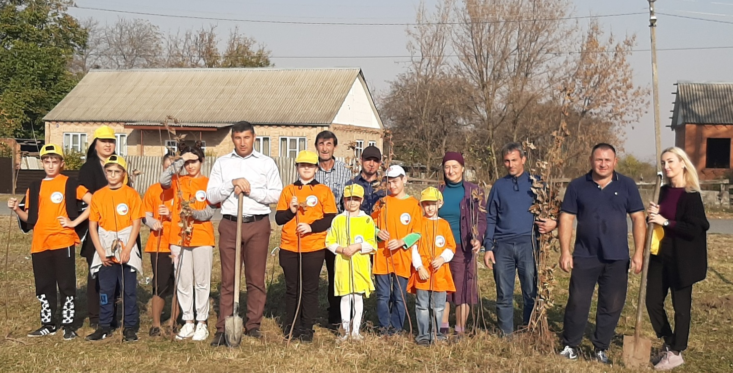
Напомним, что в СОШ с. Куртат несколько лет работает творческое объединение «Экологическое краеведение», которое возглавляет З. Г. Табуева. Обучающиеся Залины Герсановны принимают активное участие в районных, республиканских и всероссийских экологических акциях.
Особо хочется поблагодарить директора #Аланиялес Игоря Сардионовича Кесаева, который на протяжении ряда лет всегда предоставляет посадочный материал для акций.
Вклад в популяризацию экологической культуры сегодня, это залог сохранения здоровья нашего будущего поколения завтра.

Л.В. Нартикоева
Директор СЮН

